Projet : Génération aléatoire
Rapport

Bugs intéressants :
- Bug de connexion entre les deux fichiers
- L'utilisation de la fonction min() au lieu de etat_actuel % n_max
- Lors du lancement de genere_decimal la valeur de n_max provoque un cycle de répétition de la valeur transformée. Par exemple si nous répétons 10 fois et nous ajoutons 1 à chaque fois à l’etat_actuel, les valeurs retournées se suivrons : 0.9 - 0.8 - 0.7 - 0.6 - 0.5 - 0.4 - 0.3 - 0.2 - 0.1 - 0.9
- La librairie matplotlib ne s’importait pas correctement. Nous avons donc utilisé le terminal pour importer la librairie avec pip install matplotlib et avons redémarré l’éditeur de code.
Difficultés rencontrées et ressources en ligne utilisées :
Incompréhension du if __name__ == “__main__”
Oublie de l’étoile (*) dans le from math import (réglé avec google).
Comprendre le fonctionnement de Monte Carlo.
Nous avons recherché comment installer matplotlib correctement.
Explication du code :

Fichier generation_aleatozire.py
Ce fichier contient les fonctions pour générer des nombres pseudo-aléatoires. Voici une explication étape par étape :
- genere_entier : Cette fonction utilise une méthode basée sur le XOR-shift pour générer un entier pseudo-aléatoire à partir d’un état donné.
  - Fonctionnement :
    - Utilise des opérations binaires (décalage gauche <<, droite >>, XOR ^) pour "mélanger" l'état actuel.
    - Le résultat est limité à 2³² pour rester dans la plage d'un entier 32 bits.
  - Exemple :
    - Si l'état initial est 55, la fonction produit un nouvel état pseudo-aléatoire, par exemple 251659878.
- transforme : Transforme un entier généré en un nombre décimal borné dans l'intervalle [0,1[.
  - Exemple :
    - Si l’état est 251659878 et n_{max}=1000, la fonction renvoie 878/1000=0.878.
- genere_decimal : Combine les deux fonctions précédentes :
  - Produit un nouvel état entier pseudo-aléatoire.
  - Convertit cet état en un nombre décimal borné.
  - Exemple :
    - Avec un état initial 55 et n_{max}=1000, la fonction peut retourner (123456789, 0.789).
- Code principal :
  - Permet de tester les fonctions directement en générant des nombres pseudo-aléatoires.

Fichier monte_carlo.py
Ce fichier utilise la méthode de Monte-Carlo pour estimer la valeur de π. Voici une explication des étapes :

1. Vérification d'un point dans le cercle :
def est_dans_cercle(x, y):
return sqrt(x * x + y * y) <= 1
- Vérifie si un point (x,y) se trouve dans un cercle de rayon 1, centré à l'origine (0,0).
- Exemple :
  - Si x=0.5 et y = 0.5, alors sqrt(0.5²+0.5²)=sqrt(0.5)≈0.71. Le point est dans le cercle.

2. Tirage d’un point aléatoire :
def tirage(etat_actuel, n_max):
etat, x = genere_decimal(etat_actuel, n_max)
etat, y = genere_decimal(etat, n_max)
resultat = est_dans_cercle(x, y)
return etat, resultat
- Génère deux nombres aléatoires x et y bornés par n_{max}, et vérifie s'ils sont dans le cercle.
- Retourne le nouvel état et un booléen indiquant si le point est dans le cercle.
- Exemple :
  - Si x=0.3x, y=0.4, alors 0.3²+0.4²=0.25, donc le point est dans le cercle.

3. Compte le nombre de points dans le cercle :
def compte_points_dans_cercle(etat, nb_tirages, n_max):
nb_points_dans_cercle = 0
for _ in range(nb_tirages):
etat, point_dans_cercle = tirage(etat, n_max)
if point_dans_cercle:
nb_points_dans_cercle += 1
return nb_points_dans_cercle
- Effectue plusieurs tirages, compte le nombre de points qui tombent dans le cercle.
- Exemple :
  - Avec 10 tirages, si 7 points sont dans le cercle, la fonction retourne 7.

4. Estimation de π :
def estime_pi(etat_initial, nb_points, n_max):
nb_points_dans_cercle = compte_points_dans_cercle(etat_initial, nb_points, n_max)
proportion = nb_points_dans_cercle / nb_points
pi_estimé = 4 * proportion
return pi_estimé
- L’aire d’un quart de cercle est π4\frac{\pi}{4}.
- La proportion des points dans le cercle est utilisée pour estimer π\pi.
- Exemple :
  - Avec 10 000 points, si 7 850 sont dans le cercle : Proportion=7850/10000=0.785 ⟹ π ≈ 4×0.785=3.14

5. Calcul de l’erreur relative :
def calculer_erreur_relative(valeur_estimée, valeur_reelle):
erreur_relative = abs(valeur_estimée - valeur_reelle) / valeur_reelle * 100
return erreur_relative
- Compare l’estimation de π\pi à sa valeur réelle pour calculer l’erreur en pourcentage.

6. Programme principal :
- Définit les paramètres, appelle les fonctions, affiche les résultats :
etat_initial = 55
nb_points = 10000
n_max = 1000

pi_approx = estime_pi(etat_initial, nb_points, n_max)
print(f"Estimation de π avec {nb_points} points : {pi_approx}")

erreur_relative = calculer_erreur_relative(pi_approx, pi)
print(f"Erreur relative de l'estimation : {erreur_relative:.2f}%")

Schéma de la méthode Monte-Carlo
Étape 1 : Générer des points aléatoires dans un carré de côté 2.
Étape 2 : Vérifier si les points sont dans le cercle de rayon 1.
Étape 3 : Calculer la proportion des points dans le cercle.
Étape 4 : Multiplier la proportion par 4 pour estimer π.

Exemple de sortie :
Avec 10 000 points et n_{max}= 1000:

Estimation de π avec 10000 points : 3.1412
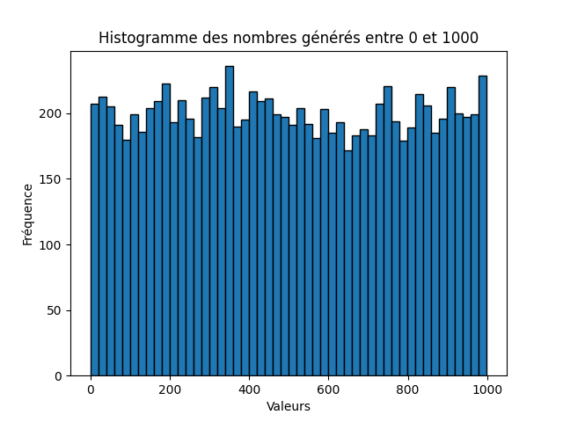
Erreur relative de l'estimation : 0.01%
Le programme affichera un histogramme lors de son exécution qui représentera la distribution des nombres générés entre 0 et 1000 :

Avis et impressions :
La compréhension du sujet du projet fût difficile, une raison possible de ce manque de compréhension réside surement dans notre manque de sommeil. Malgré cela nous nous sommes renseignés sur le fabuleux outil de recherche qu’est Google et avons trouver comment fonctionne le principe de Monte Carlo. Cela nous a permis de savoir l’expliquer. Cet exercice nous a permis de nous rendre compte qu’une notion qui parait simple pour l’Homme est d’une grande complexité à exécuter pour une machine qui sera toujours dans la rationalité.

